3 А класс. Литературное чтение. 12.05.2020
Тема: По страницам детских журналов «Мурзилка» и «Весёлые картинки»
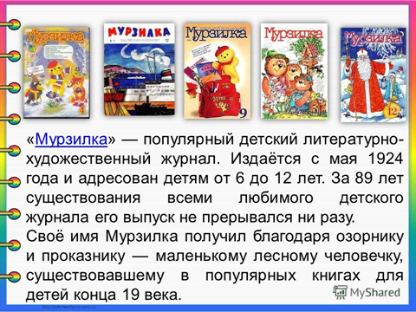
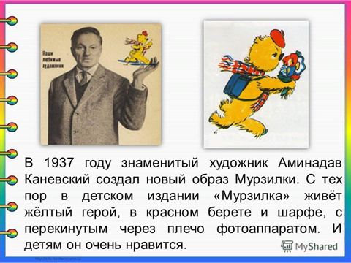
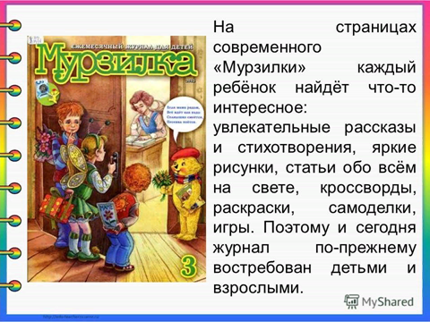

Работа с учебником.

- Прочитай рассказ на стр. 175- 178. Определи главную мысль произведения.
- Ознакомься с биографией Г.Остера:
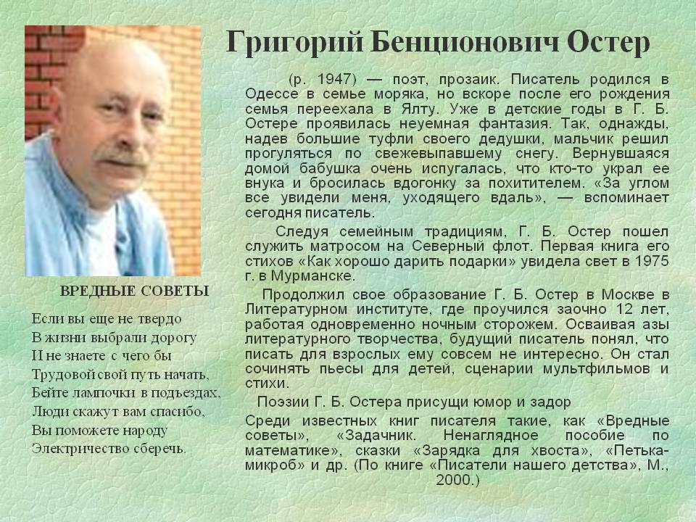
- Прочитай рассказ Г.Остера «Вредные советы». Подумай, почему такие советы дает писатель. Можно ли такие советы переделать в добрые?
Домашняя работа:
Прочитай рассказ Г.Остера «Как получаются легенды», уметь пересказывать.

3А класс. Литературное чтение. 14.05.2020
Тема: Р.Сеф «Весёлые стихи». Итоговая работа .Тест.

- Изучи задания теста, выполни его.
- Отправь на проверку.
Задание.
1. Определи жанр произведения. Отметь ответ.
Жаворонки, жавороночки,
Прилетите к нам.
Принесите нам лето тёплое,
Унесите от нас зиму холодную.
Нам холодная зима наскучила,
Руки, ноги отморозила.
А)закличка
Б)потешка
В)скороговорка
Г)шутка
2. Кто говорит эти слова? Отметь ответ.
Сестрица Алёнушка, напьюсь я из копытца!
А)Иван – царевич
Б)Иван-дурак
В)князь Гвидон
Г)Иванушка
3. Подумай, что поможет тебе найти нужные произведения в книге-сборнике. Отметь ответ.
А)обложка книги
Б)иллюстрация
В)оглавление (содержание)
Г)переплёт
4. Отметь фамилию баснописца.
А)А.С.Пушкин
Б)М.Ю.Лермонтов
В)И.А.Крылов
Г)Л.Н.Толстой
5. В каком произведении всегда есть мораль? Отметь ответ.
А)в сказке
Б)в былине
В) в присказке
Г)в басне
6.Из какого произведения отрывок? Отметь ответ.
…Очков с полдюжины себе она достала;
Вертит Очками так и сяк:
То к темю их прижмёт, то их на хвост нанижет,
То их понюхает, то их полижет…
А)«Зеркало и Обезьяна»
Б)«Ворона и Лисица»
В)«Мартышка и Очки»
7. Отметь автора рассказа «Акула».
А)А.С.Пушкин
Б)Л.Н.Толстой
В)М.Ю.Лермонтов
8. Кто говорит эти слова? Отметь ответ.
Слушайте вы, трусы! Слушайте и смотрите на меня. Вот я сейчас вам покажу одну штуку. Я…Я…Я…
Тут язык у хвастуна точно примёрз.
А)Заяц
Б)Волк
В)Медведь
9. Из какого произведения Ф.И.Тютчева отрывок? Отметь название.
Люблю грозу в начале мая,
Когда весенний первый гром,
Как бы резвяся и играя,
Грохочет в небе голубом.
А)«Листья»
Б)«Весенняя гроза»
В)« Весенние воды »
10. Кто помог справиться с болезнью девочке из рассказа А.И. Куприна?
А)врач
Б)обезьянка
В)слон
11. В каком произведении И.С.Соколова-Микитова рассказывается о зайчонке, который побывал в гостях в хатке бобра? Отметь ответ.
А)«Листопадничек»
Б)«Малька провинилась»
В)«Капалуха»
12. Зачем в рассказе В.П. Астафьева «Капалуха» глухарка выщипала себе пух на животе?
А) ей мешал пух
Б) чтобы каждую каплю своего тепла отдать птенцам
В) она линяла
13. Кто автор рассказа «Федина задача»?
А)В.Ю. Драгунский
Б)Н.Н. Носов
В)Н.М. Зощенко
14. Какова главная тема рассказа А.П.Платонова «Цветок на земле»?
А)о дружбе старого человека с молодым
Б)о том, что растение мёртвую землю обращает в живое тело
В)о красивом цветке
15. Отметь сказку Г.Х.Андерсена
А)«Храбрый Персей»
Б)«Мышонок Пик»
В)«Гадкий утёнок»

Домашняя работа.
Прочитать стихотворение - Р.Сеф «Весёлые стихи».

